 АО «Завод «Комета» 
УСТАНОВКА ДЛЯ ЗАПУСКА АВТОМОБИЛЬНЫХ
ДВИГАТЕЛЕЙ
УЗД-5-1000

П А С П О Р Т
ПДА.552.00.00 ПС

Изготовитель: АО «Завод «Комета»
Россия
173001, г. Великий Новгород,
ул. Великая, 20
E-mail: kometa@kometa53.ru http://www.kometa53.ru

Контактные телефоны:
коммерческий отдел (8162) 22-53-92; 22-54-82
Тел/факс (8162) 77-26-26

Оглавление
1. НАЗНАЧЕНИЕ 3
2. ТЕХНИЧЕСКАЯ ХАРАКТЕРИСТИКА 3
3. КОМПЛЕКТНОСТЬ 4
4. УСТРОЙСТВО И ПРИНЦИП РАБОТЫ 5
5. УКАЗАНИЕ МЕР БЕЗОПАСНОСТИ 6
6. ПОДГОТОВКА УСТАНОВКИ К РАБОТЕ 8
7. ПОРЯДОК РАБОТЫ 9
8. ПРОВЕРКА ТЕХНИЧЕСКОГО СОСТОЯНИЯ 9
9. ТЕХНИЧЕСКОЕ ОБСЛУЖИВАНИЕ 10
10. ТРАНСПОРТИРОВАНИЕ И ХРАНЕНИЕ 11
11. УТИЛИЗАЦИЯ 11
12. СВИДЕТЕЛЬСТВО О ПРИЕМКЕ 12
13.СРОК СЛУЖБЫ И ГАРАНТИЙНЫЕ ОБЯЗАТЕЛЬСТВА 12

1. НАЗНАЧЕНИЕ
Установка для запуска автомобильных двигателей в холодное время модели УЗД-5-1000 (в дальнейшем по тексту – установка) предназначена для эксплуатации в автотранспортных предприятиях и станциях технического обслуживания автомобилей, находящихся на выделенных территориях и имеющие сети напряжением 380 В и частотой 50 Гц, которые не связаны с электросетями жилых домов.
Вид климатического исполнения УХЛ категории 1.1 по ГОСТ 15150-69.
Установка обеспечивает пуск двигателя со стартером мощностью до 3,3 кВт (5 л.с.) при напряжении системы электрооборудования автомобиля 12 В и до 11 кВт (15 л.с.) – при напряжении 24 В.

2. ТЕХНИЧЕСКАЯ ХАРАКТЕРИСТИКА
- Питание УЗД-5-1000 | Трехфазная сеть переменного тока напряжением 380 В, частотой 50Гц. Нормы качества электрической энергии по ГОСТ 13109-97.
- Количество режимов работы | 1. Режим «Пуск 12В» кратковременный  2. Режим «Пуск 24В» кратковременный
- Максимальный пусковой ток, А, (-10%)  Режим «Пуск 12В»  Режим «Пуск 24В» |  | 500  1000
- Максимальная потребляемая мощность, кВА, (+20%) |  | 15
- Пусковые напряжения, В,  Режим «Пуск 12В» при токе нагрузки 300А  Режим «Пуск 24В» при токе нагрузки 600А |  |  | 12-4  24-8
- Габаритные размеры, мм, не более  длина  ширина  высота |  |  |  | 460  600  700
- Масса, кг, не более |  |  |  | 70
- Класс степени защиты от поражения электрическим током по ГОСТ 12.2.007.0-75 |  |  | 1
- Содержание драгоценных металлов, г:  золото  серебро |  |  | 0,0000828  0,3000558

3. КОМПЛЕКТНОСТЬ
ПДА.552.00.00 | Установка для запуска автомобильных двигателей УЗД-5-1000 | 1 шт.
ПДА 552.00.00 ПС | Паспорт | 1 шт.

4. УСТРОЙСТВО И ПРИНЦИП РАБОТЫ
4.1. Описание конструкции.
Установка (рис. 1) состоит из следующих основных частей: каркаса 1, установленного на колесах 2, автоматического выключателя 3, сетевого кабеля 4 и пусковых проводов 5.
Пусковые провода имеют на концах пружинные зажимы, которыми установка подключается к системе электрооборудования автомобиля. Зажимы окрашены в различные цвета и имеют маркировку полярности.
4.2. Описание электрической схемы.
Электрическая схема установки (рис. 2) состоит из силовой цепи, цепей управления, сигнализации и защиты.
Силовая цепь включает в себя: автоматический выключатель S1 для включения и выключения установки, а также для автоматического обесточивания в случае замыкания одной из фаз на корпус или электрического пробоя изоляции между первичными и вторичными обмотками силового трансформатора; силовой трансформатор Т1 с кремниевыми диодами VD1…VD3 служащий для преобразования трехфазного переменного тока напряжением 380 В в постоянный ток напряжением 12 В и 24 В.
Цепь управления и сигнализации состоит из пускателей К1 и К2, кнопочных постов управления ПК1, ПК2 и светодиодов HL1…HL3. Используя нормально замкнутые дополнительные контакты пускателей в цепях управления катушек исключается одновременное включение 12 В и 24 В.
Цепь защиты включает в себя датчик реле температуры ДРТ, включенный в цепь управления катушками пускателей, с помощью которого осуществляется защита силовой цепи от перегрузки и теплового пробоя. Датчик реле температуры ДРТ закреплен на одном из охладителей диодов.
4.3. Принцип работы.
После подключения вилки Х1 к питающей сети и включения автоматического выключателя S1 загорается светодиод HL1. Электрическое напряжение подано на установку. После нажатия пусковой кнопки кнопочной станции ПК1 срабатывает пускатель К1 и загорается светодиод HL2 – 12 В. С выпрямительного блока напряжение питания поступает в цепь нагрузки. При необходимости подачи в цепь питания 24 В необходимо нажать кнопку “Стоп” кнопочной станции ПЛ1, при этом погаснет светодиод HL2 – 12 В и нажать на пусковую кнопку кнопочной станции ПК2. Срабатывает пускатель К2, загорается светодиод HL3 – 24 В и в цепь нагрузки поступает напряжение 24 В.
При нагреве диодов выпрямительного блока установки до максимальной температуры срабатывает датчик реле температуры и отключает питание от силового трансформатора. При этом гаснет светодиод 12 В или 24 В. Дальнейшая работа установки возможна только после остывания диодов выпрямительного блока.

5. УКАЗАНИЕ МЕР БЕЗОПАСНОСТИ
Установка должна быть подключена к сети и эксплуатироваться с соблюдением «Правил технической эксплуатации электроустановок потребителем» и «Правил техники безопасности при эксплуатации электроустановок потребителем».
5.1. Пуск автомобильных двигателей, имеющих комбинированную систему электрооборудования с напряжением 12 В или 24 В, производить путем подключения пусковых проводов установки к одной АКБ автомобиля при выходном напряжении установки 12 В.
5.2. Лица, эксплуатирующие установку, обязаны пользоваться диэлектрическими перчатками.
5.3. Лица, эксплуатирующие установку, должны иметь квалификационную группу по технике электробезопасности не ниже III и изучить данный паспорт.
5.4. Должна быть составлена инструкция по обслуживанию установки в соответствии с типовыми инструкциями на основе паспорта, а также опыта эксплуатации с учетом местных условий.
5.5. На каждую установку должен вестись эксплуатационный журнал, куда записываются замечания об отклонениях в работе установки, а также сведения о ремонтах и осмотрах.
5.6. При пуске в эксплуатацию новой установки необходимо проверить отсутствие механических повреждений изоляции, наличие и исправность защитного заземления, необходимо измерить величину сопротивления изоляции входных цепей установки относительно корпуса. Это сопротивление должно быть не менее 0,5 МОм. Необходимо также убедиться в наличии инструкции по обслуживанию и эксплуатационного журнала установки.
Результата осмотра должны быть оформлены актом и записаны в эксплуатационный журнал.
Каждый раз перед началом работы производить внешний осмотр установки, обратив особое внимание на целостность защитного кожуха, состояние изоляции сетевого кабеля, пусковых проводов, защитного заземления, надежность крепления колес.
5.7. При работе установки необходимо следить, чтобы не возникало чрезмерного натяжения сетевого кабеля, а также не было наездов на него.
5.8. При перемещении установки от одного автомобиля к другому сетевой кабель должен быть отключен от сети.
5.9. Запрещается:
- приступать к работе при обнаружении неисправностей установки, отсутствие защитных средств;
- перевозить установку через лежащий на земле сетевой кабель;
- эксплуатировать установку во время грозы и дождя.
5.10. Осмотр и чистку установки производить не реже одного раза в месяц.
5.11. Не реже одного раза в год необходимо проверять сопротивление изоляции (см. п. 5.6).
5.12. Проверка технического состояния (раздел 9) должна производиться бригадой не менее 2-х человек, из которых руководитель работы должен иметь квалификационную группу не ниже IV, а остальные не ниже III.
5.13. Не реже одного раза в три года, а также при вводе установки в эксплуатацию и после ее капитального ремонта, кроме проверки, указанной в п. 5.6 установка должна быть проверена на электрическую прочность на пробойной установке напряжением 2000 В промышленной частоты в течение одной минуты.

Примечание: Вентили при испытании изоляции электрических цепей установки должны быть закорочены во избежание пробоя.

5.14. Подключение (отключение) установки к трехфазной сети и подключение (отключение) пусковых проводов к стартеру или АКБ автомобиля должно производиться при выключенном состоянии автоматического выключателя S1.

6. ПОДГОТОВКА УСТАНОВКИ К РАБОТЕ
6.1. Ввод в эксплуатацию.
Распаковать установку. После выполнения мер безопасности и проверки режимов холостого хода согласно п.4 раздела 8 установка готова к эксплуатации.
6.2. Подготовка к работе.
Подключить, соблюдая полярность, зажимы пусковых проводов к аккумуляторной батарее автомобиля.
С помощью сетевого кабеля подключить установку к трех фазной сети 380 В, 50 Гц.
Включить автоматический выключатель, при этом должен загореться светодиод «Сеть».
Нажать пусковую кнопку кнопочного поста управления 12 В или 24 В. Соответственно должен загореться светодиод 12 В или 24 В.
Установка подготовлена к пуску двигателя.

7. ПОРЯДОК РАБОТЫ
Внимание! Во избежание повреждения стартера следует ограничить продолжительность пуска до 10 секунд.
Повторный пуск производить через 10…30 секунд.
После трех пусков – перерыв в работе не менее 3 минут.
Включить зажигание и произвести пуск двигателя стартером.
После того как двигатель запущен выключить автоматический выключатель, при этом светодиод «Сеть» должен погаснуть. Отключить зажимы пусковых проводов от аккумуляторной батареи автомобиля. Отключить установку от сети.

8. ПРОВЕРКА ТЕХНИЧЕСКОГО СОСТОЯНИЯ

№  п/п | Что проверяется и при  помощи какого инструмента,  приборов и оборудования | Технические требования.  Методика проверки.
1 | 2 | 3
1 | Внешний осмотр | Отсутствие механических повреждений корпуса, проводов и отслоения изоляции на них.
2 | Проверка сопротивления изоляции. Мегаометр на 500 В, предел измерения до 50 Мом, класс точности 1,0. | Отсчет показаний производить в течение 1 минуты с момента приложения напряжения 500 В между корпусом установки и фазными выводами разъема. (Установка отключена от сети, автоматический выключатель включен). Сопротивление изоляции должно быть не менее 0,5 Мом.

3 | Проверка электрической прочности изоляции. Пробойная установка на 2000 В. | Провести работы по п. 5.13. (Напряжение прикладывается аналогично проверке 2).
4 | Проверка напряжения холостого хода (без нагрузки) в режиме:  «Пуск 12 В»  «Пуск 24 В»  вольтметром с классом точности не ниже 1. | 14 В ± 1  26 В ± 1

Если хотя бы один из пунктов проверки не выполняется, эксплуатация установки запрещается!
Проверка технического состояния в соответствии с настоящим разделом проводится не реже одного раза в год за исключением проверки электрической прочности изоляции (см. п. 5.13).

9. ТЕХНИЧЕСКОЕ ОБСЛУЖИВАНИЕ
Для поддержания установки в работоспособном состоянии необходимо периодически:
- зачищать поверхности губок зажимов пусковых проводов;
- проверять надежность соединений в силовой цепи установки, при необходимости их следует подтянуть;
- не реже одного раза в месяц проверять состояние контактов магнитных пускателей, при необходимости зачищать.

10. ТРАНСПОРТИРОВАНИЕ И ХРАНЕНИЕ

Хранение устройства необходимо производить в закрытых помещениях со следующими параметрами окружающей среды:
- температура от +5 0С до +40 0С;
- влажность воздуха не более 80 % при +25 0С.

Транспортирование устройства допускается производить любым закрытым видом транспорта, при следующих значениях внешних воздействующих факторов:
- температура от минус 25 0С до +40 0С;
- влажность воздуха не более 80 % при +25 0С;

11. УТИЛИЗАЦИЯ

Установка, признанная непригодной к эксплуатации подлежит утилизации.
При утилизации установку разобрать, разделив детали на изготовленные из черных, цветных и неметаллических материалов.
Детали установки утилизировать в порядке, установленном потребителем.

12. СВИДЕТЕЛЬСТВО О ПРИЕМКЕ
Установка для запуска автомобильных двигателей в холодное время модели УЗД-5-1000 заводской № ____________________
соответствует ПДА.АО.270.00.00 ТУ и признана годной для эксплуатации.
Дата выпуска __________________________
Испытание и проверку проводил:
______________________________________
______________________________________

13.СРОК СЛУЖБЫ И ГАРАНТИЙНЫЕ ОБЯЗАТЕЛЬСТВА

Срок службы изделия – 5 лет

Завод-изготовитель гарантирует нормальную работу установки в течение 12 месяцев со дня продажи
Гарантия действительна при условии соблюдения потребителем условий хранения и эксплуатации в соответствии с настоящим паспортом.
(наименование и адрес торгующей организации, продавшей установку)
(дата продажи и штамп магазина)
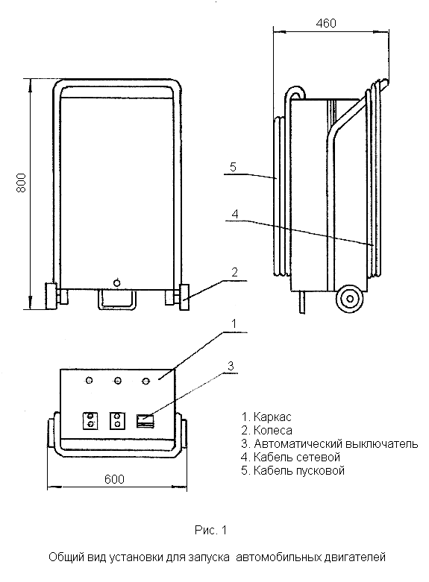
Рис. 1 Общий вид
аркас
- Колесо
- Автоматический выключатель
- Кабель сетевой
- Кабель пусковой

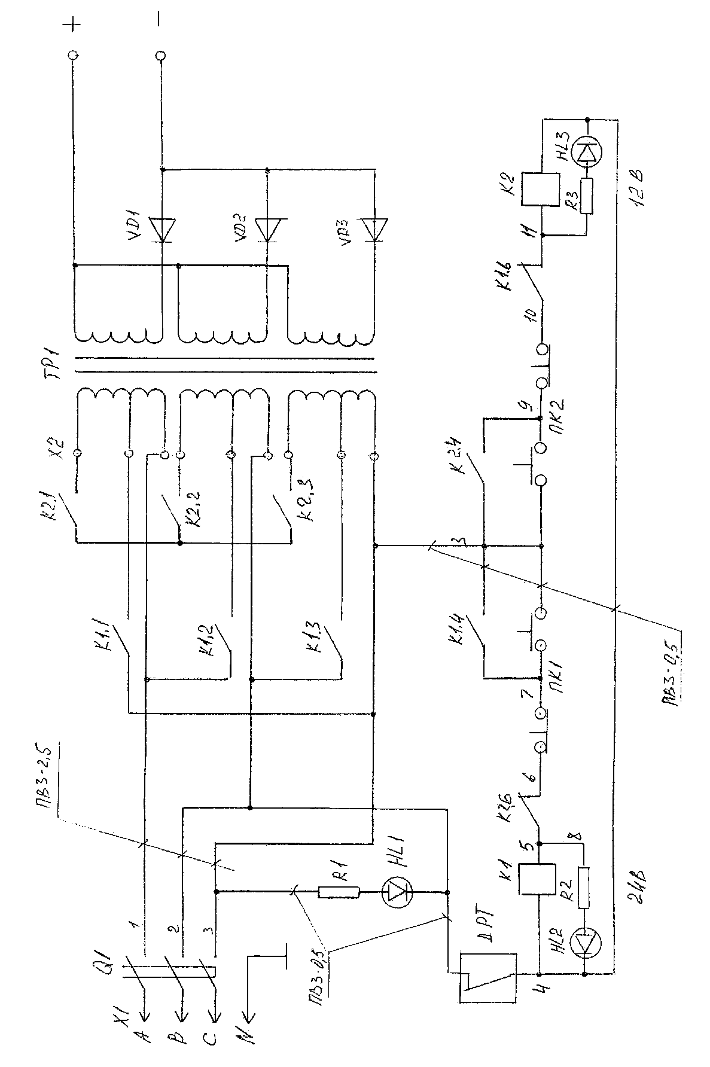
Рис.2Схема электрическая принципиальная

Перечень элементов к схеме электрической принципиальной

Обозначение | Наименование | Кол-во | Примечание
HL1…HL3  R1…R3  VD1…VD3  X1  K1, K2  ДРТ  ПК1, ПК2  Q1  T1  Х2 | Диод светоизлуч. КИПД-21-БЗ-К  аАО.336.076 ТУ (АЛ-307 АМ)  Резистор МЛТ-2,0-100 кОм ±10%  ОЖО.467.180 ТУ  Диод Д 161-320-3  ТУ 16-729.104-81  Вилка электрическая  ВШ-30-к-25/380  ТУ 16-526.372-80  Розетка РШ-30-о-25/380 УХЛ-4  ТУ 16-526.372-80  Контактор малогабаритный КМИ 34012, 380 В, (2_{з}+2_{р}), 40 А  Датчик реле температуры  ДРТ-Б-90°С ЧС.821.003  Пост управления кнопочный  ПКЕ 722-2У2 ТУ 16-528.216-83  Выключатель ВА47-29-3/40  ГОСТ Р 50345-99  Трансформатор ТПФА-5,0-005  Контактные зажимы винтовые  КА612-12 | 3  3  3  1  1  2  1  2  1  1  1 | 9 цепей

Допускается замена комплектации, не влияющая на качество изделия.

